Отчёт по лабораторной работе

Лабораторная работа №10

Дикач Анна Олеговна

Table of Contents

# 1 Цель работы

Изучить основы программирования в оболочке ОС UNIX/Linux. Научиться писать небольшие командные файлы

# 2 Выполнение лабораторной работы

1. Написать скрипт, который при запуске будет делать резервную копию самого себя (то есть файла, в котором содержится его исходный код) в другую директорию backup в вашем домашнем каталоге. При этом файл должен архивироваться одним из архиваторов на выбор zip, bzip2 или tar. Способ использования команд архивации необходимо узнать, изучив справку (рис. 1)

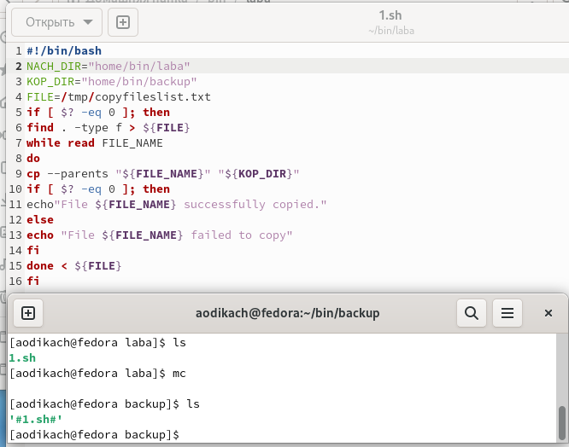

Рис. 1: код

1. Написать пример командного файла, обрабатывающего любое произвольное число аргументов командной строки, в том числе превышающее десять. Например, скрипт может последовательно распечатывать значения всех переданных аргументов (рис. 2)

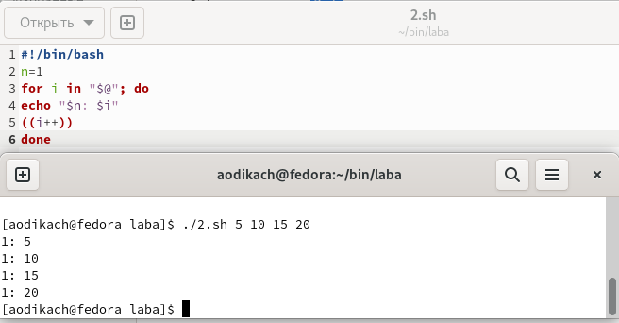

Рис. 2: код

1. Написать командный файл — аналог команды ls (без использования самой этой команды и команды dir). Требуется, чтобы он выдавал информацию о нужном каталоге- и выводил информацию о возможностях доступа к файлам этого каталога. (рис. 3)

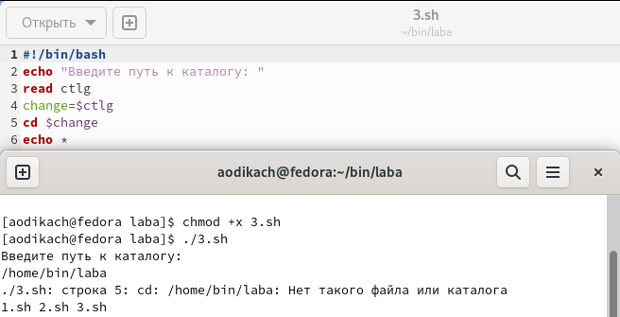

Рис. 3: код

# 3 Вывод

Научилась основам программирования в оболочке ОС UNIX/Linux и писать небольшие командные файлы